25.01.2022
Temat: "Zimowe obrazki" - praca plastyczna z wykorzystaniem pasty do zębów.
Cel główny: poszerzanie doświadczeń plastycznych, usprawnianie motoryki małej

1. Zabawa „Hu, hu, ha”.
Dzieci powtarzają zwroty, wykonując odpowiednie ruchy:
Hu, hu, ha – 3 uderzenia płasko prawymi dłońmi;
Hu, hu, ha – 3 uderzenia płasko lewymi dłońmi;
Zima wcale, zima wcale – podskoki;
Nie jest zła, nie jest zła – tupią 6 razy.
2. „Lubię zimę, ponieważ…” – swobodne wypowiedzi dzieci.
3. „Czy znacie te sporty zimowe?” – zagadki obrazkowe
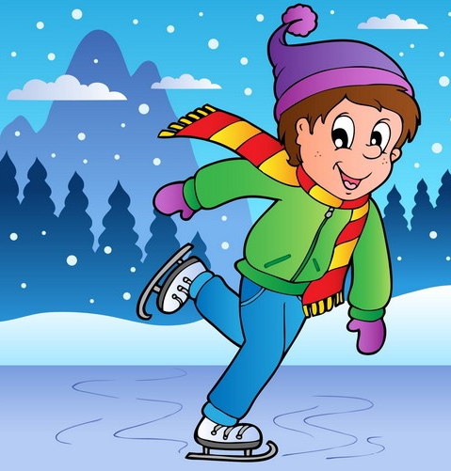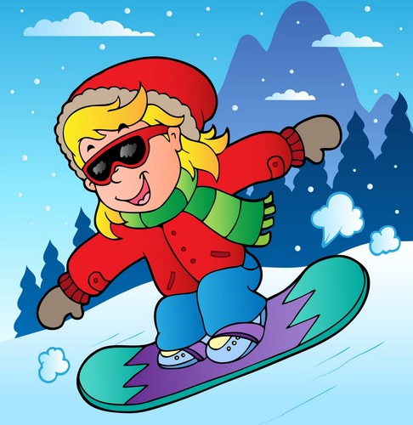
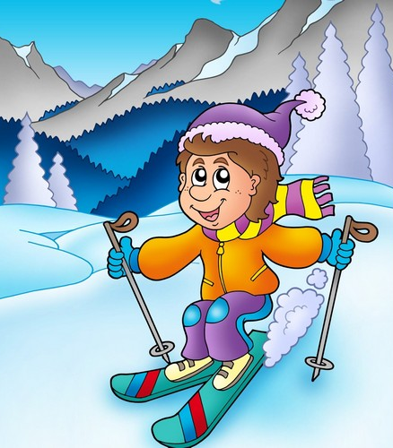
4. Zabawa ożywiająca „Słońce świeci – deszczyk pada”.
Dzieci poruszają się na niewysokich palcach. Na sygnał słowny „deszczyk pada” dzieci stają pod ścianą, przylegając do niej barkami, plecami i pośladkami. Hasło „słońce świeci” zezwala na ponowny ruch.
5. „Zimowe obrazki” – praca plastyczna z wykorzystaniem pasty do zębów i ciemnej kartki z bloku
